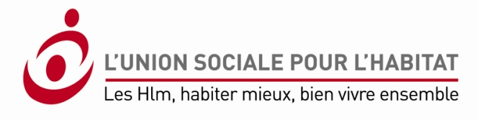
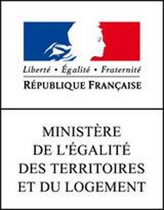

Appel à projets
Mise en place de 10 000 logements HLM accompagnés
Présentation synthétique du projet

Localisation du projet : NORD, Aulnoye-Aymeries, Maubeuge, Louvroil
Nom du projet : SAVAUTOU
Statut et nom du ou des porteur(s) du projet : SA PROMOCIL
Descriptif sommaire du projet et objectifs poursuivis : Mettre en œuvre une démarche renforcée permettant d’accompagner les personnes en situation d’isolement et à très faible ressources.
Offrir au territoire un offre adaptée aux besoins, en offrant une alternative à la démolition et en recréant de la valeur sociale.

Publics cibles du projet
Nombre de ménages accompagnés : 40
Ménages éligibles au DALO oui non X
ou des accords collectifs oui non X
ou relevant globalement des publics cibles du PDALPD oui X non

Caractéristiques des publics cibles (typologie des ménages, problématiques rencontrées, ressources) : Personnes isolées a bas ou très revenus rencontrant des problématiques de solvabilité, d’appropriation du logement, d’intégration et d’insertion.

Modalités de mobilisation des logements
Création d’une offre nouvelle Aménagement de logement existant Mobilisation de logements existants sans aménagement X
Reclassement offre existante en offre à bas loyer
Nombre de logements : 40
Typologie des logements : type 1 bis

Modalités de réservation et d’attribution des logements : Commission d’attribution de logements
Localisation de l’offre de logements accompagnés : Résidences Savoie, Auvergne et Touraine à Aulnoye-Aymeries, Mirage à Louvroil et Sagittaire à Maubeuge

Accompagnement
Méthodologie de réalisation de l'accompagnement (étendue de l'accompagnement et objectifs visés, méthodes - l’aller vers, autres…-, durée et adaptabilité) : Réalisation d’un diagnostic social, définition de la mesure d’accompagnement approprié, visites à domicile.
Objectif : rendre autonome la personne, insertion pérenne dans le logement.
Durée variable selon la mesure d’accompagnement, entre 6 et 12 mois.

Complémentarité avec la gestion locative (type de gestion locative : classique ou adaptée) : Classique

Démarche mise en place pour favoriser l’adhésion du ménage : fixer des objectifs réaliste et réalisable avec la personne accompagnée, la rendre actrice de son accompagnement.

Modalités de mobilisation de l’offre d’accompagnement existante ou nouvelle :

Structuration de la relation bailleur/accompagnateur : Bailleur et association au sein d’une Unité d’Economie Sociale

Adéquation du projet aux besoins spécifiques des publics ciblés par le projet : Personnes en situation d’isolement et à bas revenus dans des petits logements à faibles quittances.

Partenariat
Partenaires mobilisés - exemples : collectivités territoriales, SIAO, associations, coordination entre les organismes, … : Communauté d’Agglomération Maubeuge val de Sambre, SIAO, Association Accueil et Promotion Sambre.
Mise en place de réunions de coordination de l’action.

Montage financier (solidité financière du plan de financement et d’exploitation du projet, optimisation des coûts) :

Coût du diagnostic de la situation des ménages par rapport au logement : 210 €
Coût de l’accompagnement par ménage : 140 à 280 € par mois
Coût interne ou externe de la gestion locative adaptée par logement : 2 000 €
Coût global en cas d’offre intégrée gestion locative adaptée + l’accompagnement par ménage:

Cofinancements apportés (apports du CG, des collectivités territoriales, EPCI et Etat) : Sollicitation de l’EPCI et du Conseil Général

En cas de création d’offre nouvelle, projet bénéficiant d’un financement à l’investissement du FNDOLLTS oui non ou en ayant candidaté à un appel à projets en cours oui non

Inscription de la démarche dans la durée
Les engagements pris par les porteurs du projet portent sur une durée de : 18 mois

Avis du service départemental en charge des politiques sociales du logement (DDCS ou DDT) :

champ libre

Pertinence du projet au regard des objectifs visés par l’appel à projets : champ libre

Caractère reproductible de la démarche : Faible Moyen Fort
Conditions jugées nécessaires : champ libre

Avis global formulé par le niveau régional (DREAL en collaboration avec DRJSCS) : | Favorable | Défavorable
champ libre

